Отчёт по итоговому проекту №1

Создание сайта

Городянский Фёдор Николаевич

Содержание

# 1 Цель работы

Создание сайта.

# 2 Задание

Создание сайта.

# 3 Выполнение лабораторной работы

1. Скачал файл hugo, перенес в папку bin. 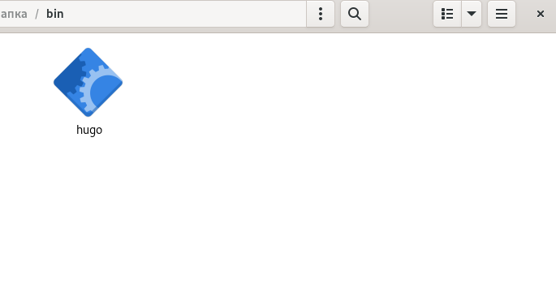
2. Копировал репозиторий проекта. 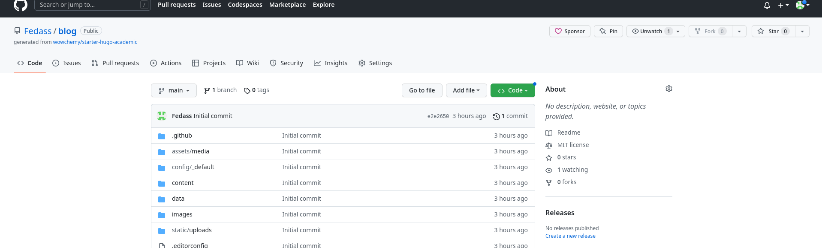
3. Клонировал данные в репозиторий. 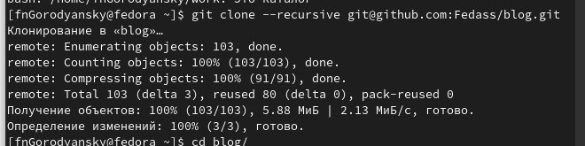
4. Запустил файл hugo в рабочем каталоге. 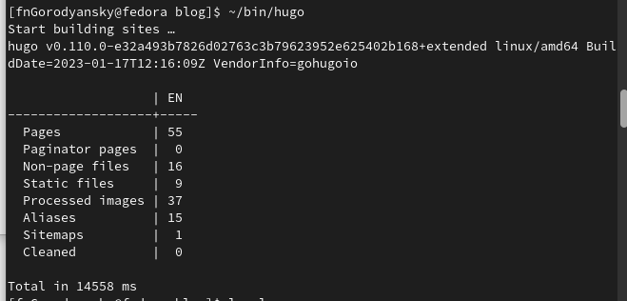
5. Вывел содержимое. 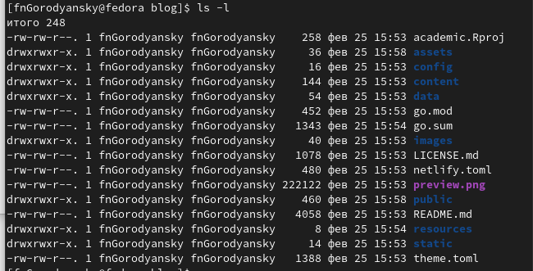
6. Выполнил команду hugo server. 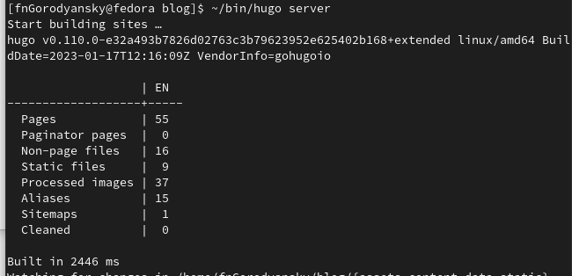
7. Создал репозиторий для сайта, перенес данные в предыдущий репозиторий. 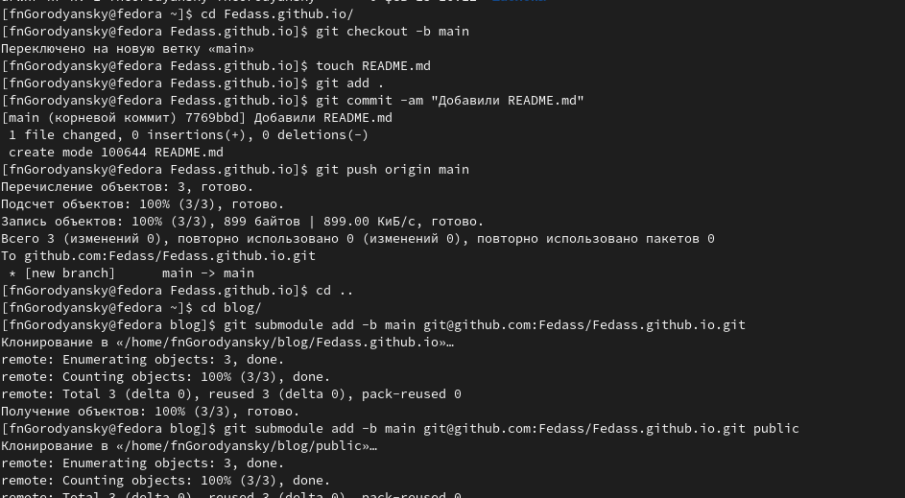
8. Закомментировал файл public, добавил его в blog. 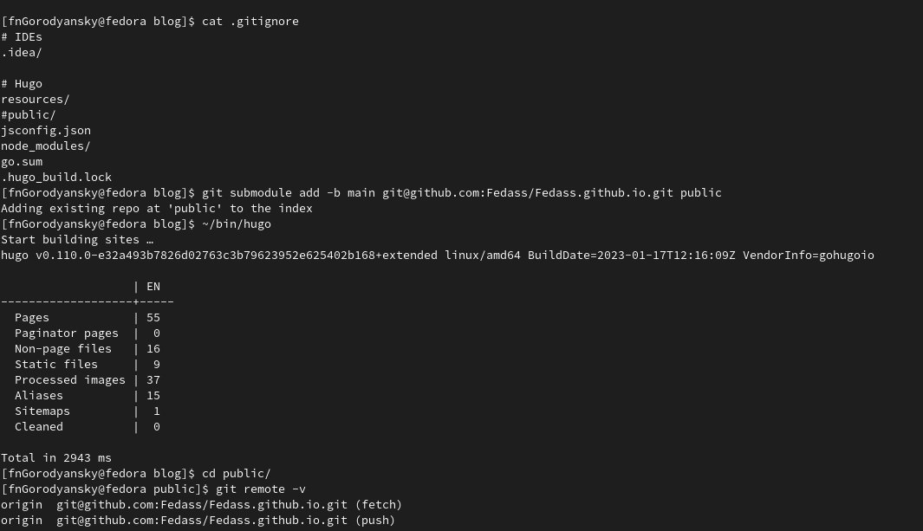
9. Загрузил данные на сервер. 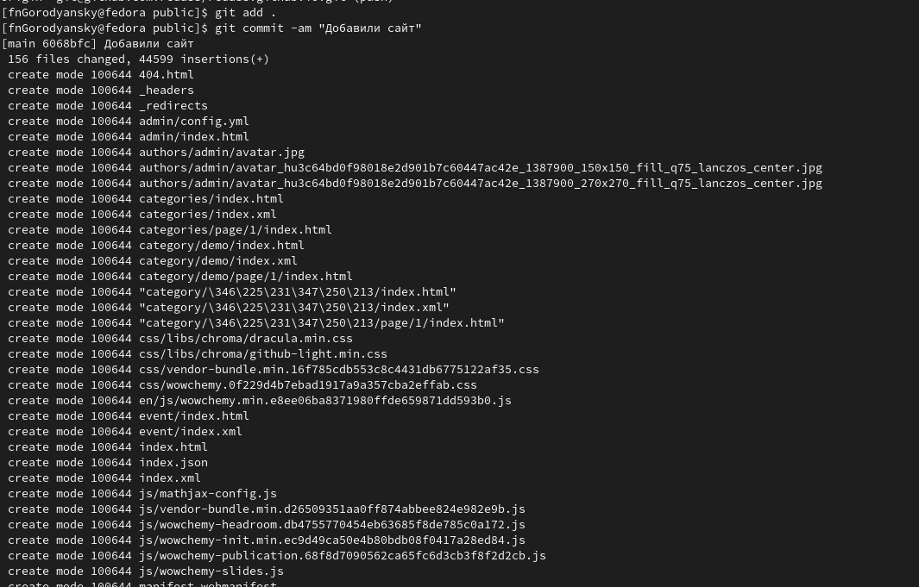 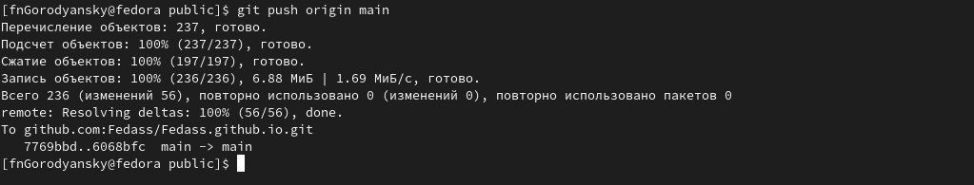
10. Репозиторий сайта. 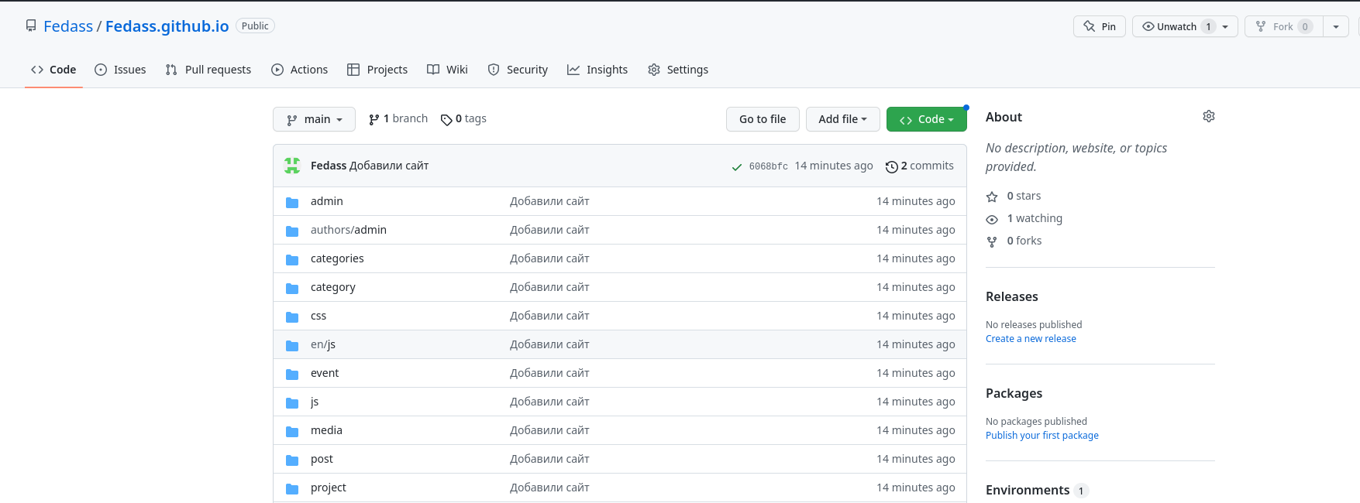
11. Сам сайт. 

# 4 Выводы

Выполнил первый этап проекта.